# **כיצד בעצם גדלה העצם**

**פעילות מבוססת על הרצאתו המוקלטת של ד"ר דני וייגל "כיצד בעצם גדלה העצם?"**

1. **צפו** [**בהרצאה של ד"ר דני וייגל**](https://www.youtube.com/watch?v=czsEXhQiFt8) **עד דקה 4:00.**
2. לפניכם שרטוט של עצם. כתובו ליד כל חלק את שמו. סמנו את החלק בו מתבצעת הגדילה.

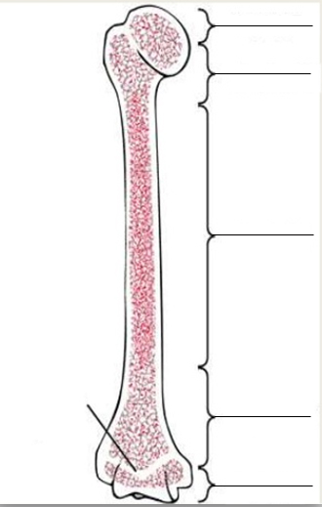

1. מה קורה לסחוס הגדילה במהלך השנים?
2. **דלגו בהרצאה לדקה 6:07**
3. מה משותף לסחוס הגדילה ולסחוס המפרק?
4. מה מבדיל ביניהם?
5. לפניך צילום כף יד של ילדים בגילאים שונים.
   1. איזה מהם לדעתך של ילד בגיל צעיר יותר?
   2. כיצד קבעת זאת?

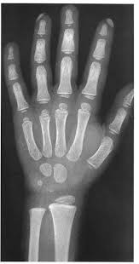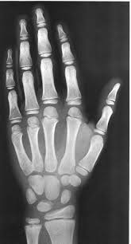

1. **דלגו לדקה 12:06**
2. השלימו את המשפט הבא:  
   בין הגורמים האחראים על ויסות ובקרת תהליך הגדילה (היכן יתרחש/ מתי/ באיזה קצב ועוד…) ניתן למנות את: ___________________________________________________.
3. מהו הורמון?
4. **דלגו לדקה 29:15**
5. מה פירוש המילה אורטופדיה?
6. כיצד ניתן להשתמש במידע על סחוס הגדילה בתיקון עוותים בעצמות? תנו דוגמאות.
7. מדוע חשוב לתזמן את מועד הניתוח קרוב לסיום תהליך הגדילה?
8. **דלגה חזור לדקה 17:28**
9. מה הבעיה העלולה להיווצר כאשר שבר עובר דרך סחוס הגדילה?
10. איך יתכן ששבר שעובר דרך סחוס הגדילה מתאחה בצורה טובה? והגדילה ממשיכה בכל זאת?
11. באיזה מקרה תהיה סכנה גדולה יותר לשיקום העצם ולהפסקת תהליך הגדילה?
12. כיצד ניתוח יכול לסייע בטיפול בשבר(הבחינו בין מקרים שונים)?

**למידע נוסף, ביסוס והעשרה:**

* [גדילת העצמות](https://sites.google.com/a/levhaemek.tzafonet.org.il/mada-1/dshkvgmnu)
* [גדילת ילדים: נמוך או גבוה](http://www.schneider.org.il/?CategoryID=911&ArticleID=2994)